Homework #2
제출일 : 2014년 11월 17일 월요일 (가상 대학)
제출물 : hw2_학번.cpp 파일 하나
Hard copy 제출 필요 없음
전체 구현 30점
Insert only 10점

hw2.zip 파일 : main.cpp hw2.cpp hw2.h lab.in lab.out labins.in labins.out
--------------------------------------------------------
제출
hw2.cpp 를 학번.cpp 로 변경하여 이 파일 한 개만 제출할 것. .hpp는 제출하면 안됨

HW 2는 Binary Search Tree를 구현하는 문제이다.
20
10
6
2
8
15
40
30
25

hw2.cpp에서 이 Binary Search Tree는 BinaryST<T> class에 정의되어 있다. 각각의 노드는 BSTNode<T>에 정의되어 있다. 또한 각 BSTNode<T>가 가지는 data는 Item라고 하는 클래스에 정의되어 있는데 이 Item에는 key와 value를 저장할 수 있도록 했다. 위 그림에서는 key 값만을 보여준다.

수행 예는 다음과 같다.
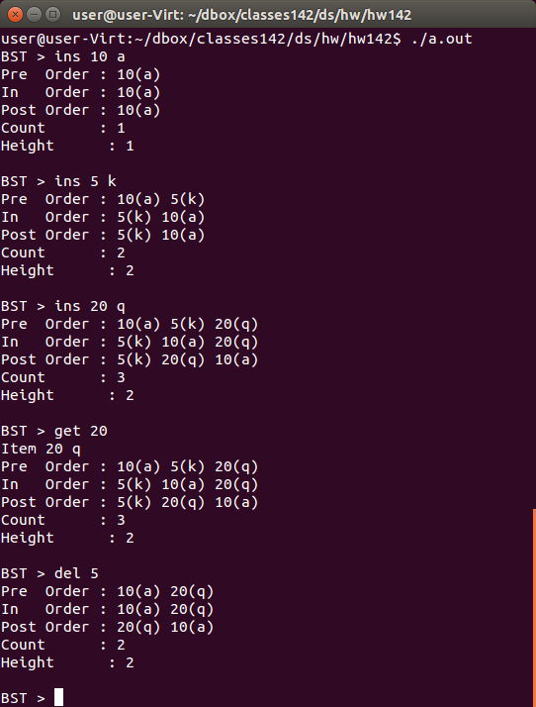

사용자가 사용하는 명령어의 syntax는 다음과 같다. Main() 함수에 정의되어 있다. 이미 사용자 명령어는 구현이 되어 있다. 모든 명령에 대해 명령을 수행하고 나면 트리가 제대로 구성되었는지를 파악하기 위해 전체 트리를 pre order, in order, post order로 traverse하여 보여준다. 또한 트리의 모든 노드의 수를 보여준다. 마지막으로 트리의 height를 보여준다.
- quit
프로그램의 수행을 끝낸다.
- ins key value
이 명령은 key-value쌍을 하나의 BinaryST에 하나의 노드로 추가하는 것이다. 만약 주어진 key가 존재하는 경우는 새로운 value로 update 시켜준다.
- get key
key에 정의된 값을 key로 가지는 노드를 찾아서 key 와 value의 값을 보여준다.
- del key
key에 지정된 값을 key로 가지는 노드를 찾아서 그 노드를 삭제한다.

이 과제에서는 BinaryST라는 클래스를 구현하여 binary search tree를 구현하였다. BinaryST의 멤버 함수 중 구현되어 있지 않은 부분을 구현하면 된다.
- bool Insert(T item);
item.key 를 key로 하는 노드를 생성하여 알고리즘에 의해 정해진 위치에 삽입한다. 이 때 이 노드의 data field는 item로 한다. 만약 같은 item.key 값을 가지는 노드가 존재하면 item.val를 가지도록 update 시키고, return false 한다. 그렇지 않으면 return true 한다.
- T Get(T item);
item.key 값을 key로 가지는 노드를 찾아서 그 노드의 data field를 return한다. 만약 주어진 키를 가지는 노드가 존재하지 않으면 return T(-1)을 한다.
- bool Delete(T item);
item.key 값을 가지는 노드를 찾아서 삭제한다. 만약 주어진 key값을 가지는 노드가 존재하지 않으면 return false하고, 존재하면 return true 한다.
단. degree가 2인 노드를 삭제하는 경우 오른쪽 subtree의 가장 작은 key를 가지는 원소를 찾아서 삭제할 노드로 치환하도록 한다.
- void PreOrder(BSTNode<T> *ptr);
ptr로 시작하는 노드로부터 pre order로 traverse 하는 재귀 함수이다.
- void InOrder(BSTNode<T> *ptr);
ptr로 시작하는 노드로부터 in order로 traverse 하는 재귀 함수이다.
- void PostOrder(BSTNode<T> *ptr);
ptr로 시작하는 노드로부터 postorder order로 traverse 하는 재귀 함수이다.
- int Count(BSTNode<T> *ptr);
ptr이 가리키는 노드를 root로 하는 subtree에 존재하는 노드의 수를 return 하는 재귀함수이다.
- int Height(BSTNode<T> *ptr);
ptr이 가리키는 노드를 root로 하는 subtree의 height를 return 하는 재귀함수이다. 어떤 subtree의 height는 root의 leftChild의 height와 rightChild의 height를 비교하여 큰 height에 1더한 값이 됨을 이용한다.

프로그램 테스트

컴파일 (hw2.cpp 파일을 lab.hpp 로 복사, 템플릿 처리용)
$ cp hw2.cpp lab.hpp
$ g++ main.cpp

실행
$ ./a.out

주어진 input으로 실행
$ ./a.out < lab.in

주어진 output과 비교
$ ./a.out < lab.in > aa
$ diff aa lab.out

% Insert only 데이터 검사 방법 : labins.in과 labins.out 사용

